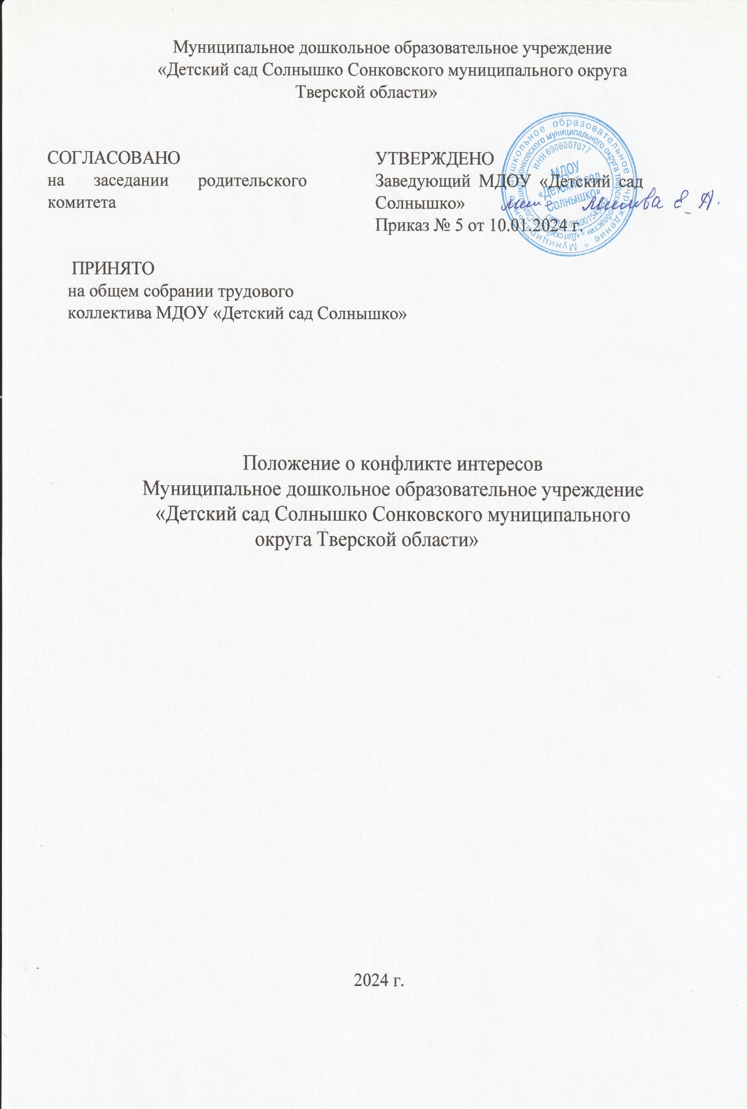

Муниципальное дошкольное образовательное учреждение
«Детский сад Солнышко Сонковского муниципального округа Тверской области»

СОГЛАСОВАНО  на заседании родительского комитета | УТВЕРЖДЕНО  Заведующий МДОУ «Детский сад Солнышко»  Приказ № 5 от 10.01.2024 г.
ПРИНЯТО
на общем собрании трудового
коллектива МДОУ «Детский сад Солнышко»

Положение о конфликте интересов
Муниципальное дошкольное образовательное учреждение
«Детский сад Солнышко Сонковского муниципального округа Тверской области»

2024 г.

- Общие положения
  - Своевременное выявление конфликта интересов в деятельности работников МДОУ «Детский сад Солнышко» является одним из ключевых элементов предотвращения коррупционных правонарушений.
  - С целью регулирования и предотвращения конфликта интересов в деятельности своих работников (а значит и возможных негативных последствий конфликта интересов для организации) МДОУ «Детский сад Солнышко» принято положение о конфликте интересов.
  - Положение о конфликте интересов это внутренний документ организации, устанавливающий порядок выявления и урегулирования конфликтов интересов, возникающих у работников МДОУ «Детский сад Солнышко» в ходе выполнения ими трудовых обязанностей. Положение о конфликте интересов МДОУ «Детский сад Солнышко» (далее - Положение) включает следующие аспекты:
- цели и задачи положения о конфликте интересов;
- используемые в положении понятия и определения;
- круг лиц, попадающих под действие положения;
- основные принципы управления конфликтом интересов в организации;
- порядок раскрытия конфликта интересов работником организации и порядок его урегулирования, в том числе возможные способы разрешения возникшего конфликта интересов;
- обязанности работников в связи с раскрытием и урегулированием конфликта интересов;
- определение лиц, ответственных за прием сведений о возникшем конфликте интересов и рассмотрение этих сведений;
- ответственность работников за несоблюдение положения о конфликте интересов.
- Круг лиц, попадающих под действие положения
Действие положения распространяется на всех работников МДОУ «Детский сад Солнышко» вне зависимости от уровня занимаемой должности.
З. Основные принципы управления конфликтом интересов в организации
  - В основу работы по управлению конфликтом интересов в МДОУ «Детский сад Солнышко» положены следующие принципы:
- обязательность раскрытия сведений о реальном или потенциальном конфликте интересов;
- индивидуальное рассмотрение и оценка репутационных рисков для МДОУ «Детский сад Солнышко» при выявлении каждого конфликта интересов и его урегулирование;
- конфиденциальность процесса раскрытия сведений о конфликте интересов и процесса его урегулирования;
- соблюдение баланса интересов МДОУ «Детский сад Солнышко» и работника при урегулировании конфликта интересов;
- защита работника от преследования в связи с сообщением о конфликте интересов, который был своевременно раскрыт работником и урегулирован (предотвращен) МДОУ «Детский сад Солнышко».
  - Обязанности работников в связи с раскрытием и урегулированием конфликта интересов:
- при принятии решений по деловым вопросам и выполнении своих трудовых обязанностей руководствоваться интересами организации без учета своих личных интересов, интересов своих родственников и друзей;
- избегать (по возможности) ситуаций и обстоятельств, которые могут привести к конфликту интересов;
- раскрывать возникший (реальный) или потенциальный конфликт интересов;
- содействовать урегулированию возникшего конфликта интересов.
  - Порядок раскрытия конфликта интересов работником МДОУ «Детский сад Солнышко» и порядок его урегулирования, в том числе возможные способы разрешения возникшего конфликта интересов:
- раскрытие сведений о конфликте интересов при приеме на работу;
- раскрытие сведений о конфликте интересов при назначении на новую должность;
- разовое раскрытие сведений по мере возникновения ситуаций конфликта интересов;
- раскрытие сведений о конфликте интересов в ходе проведения ежегодных аттестаций на соблюдение этических норм ведения бизнеса, принятых в организации (заполнение декларации о конфликте интересов).
  - Учреждение берет на себя обязательство конфиденциального рассмотрения представленных сведений и урегулирования конфликта интересов.
  - Поступившая информация должна быть тщательно проверена уполномоченным на это должностным лицом с целью оценки серьезности возникающих для организации рисков и выбора наиболее подходящей формы урегулирования конфликта интересов. Следует иметь в виду, что в итоге этой работы учреждение может прийти к выводу, что ситуация, сведения о которой были представлены работником, не является конфликтом интересов и, как следствие, не нуждается в специальных способах урегулирования. Учреждение также может прийти к выводу, что конфликт интересов имеет место, и использовать различные способы его разрешения, в том числе:
- ограничение доступа работника к конкретной информации, которая может затрагивать личные интересы работника;
- добровольный отказ работника МДОУ «Детский сад Солнышко» или его отстранение (постоянное или временное) от участия в обсуждении и процессе принятия решений по вопросам, которые находятся или могут оказаться под влиянием конфликта интересов;
- пересмотр и изменение функциональных обязанностей работника;
- временное отстранение работника от должности, если его личные интересы входят в противоречие с функциональными обязанностями;
- перевод работника на должность, предусматривающую выполнение функциональных обязанностей, не связанных с конфликтом интересов;
- передача работником принадлежащего ему имущества, являющегося основой возникновения конфликта интересов, в доверительное управление;
- отказ работника от своего личного интереса, порождающего конфликт с интересами организации;
- увольнение работника из организации по инициативе работника;
- увольнение работника по инициативе работодателя за совершение дисциплинарного проступка, то есть за неисполнение или ненадлежащее исполнение работником по его вине возложенных на него трудовых обязанностей.
  - Приведенный перечень способов разрешения конфликта интересов не является исчерпывающим.
При разрешении имеющегося конфликта интересов выбирается наиболее «мягкая» мера урегулирования из возможных с учетом существующих обстоятельств. Более жесткие меры следует использовать только в случае, когда это вызвано реальной необходимостью или в случае, если более «мягкие» меры оказались недостаточно эффективными.
4. Определение лиц, ответственных за прием сведений о возникшем конфликте интересов и рассмотрение этих сведений
Ответственный за прием сведений о возникающих (имеющихся) конфликтах интересов, а также ответственный за противодействие коррупции назначаются приказом заведующего.

